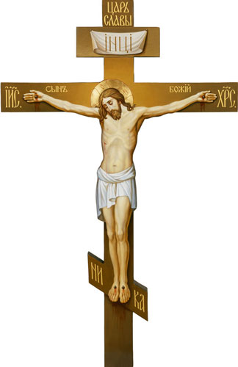
Занятие 4.
Крест
Крест – знак Господа нашего Иисуса Христа.
Иисус Христос – это Бог, Который стал Человеком и пришел к людям.
Христос учил всех людей слушаться Бога, исцелял больных и даже оживлял умерших.
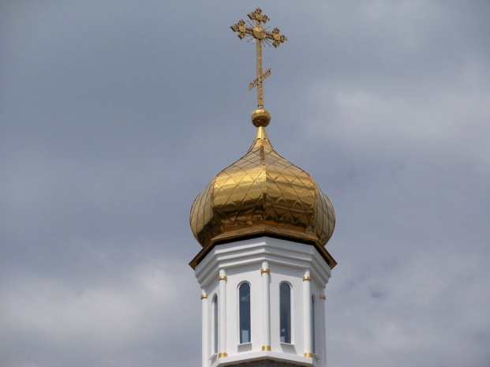
Злые люди распяли Господа Иисуса Христа на Кресте. На Кресте Иисус Христос умер, но через три дня воскрес – ожил. Бог знал, что Его распнут, но все равно пришел к людям, чтобы все-все, кто любит Господа, тоже воскресли.

Крест украшает храм - это дом Божий.
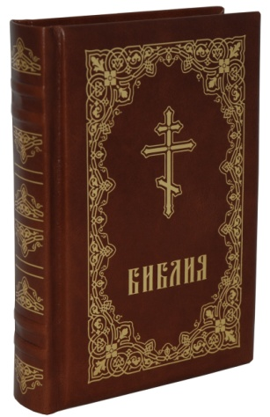

Крест на книге говорит, что эта книга о Боге.

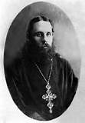

На батюшке крест означает то, что священник служит Богу.
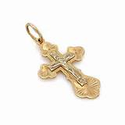

Люди Божии носят нательный крестик. Нательный крест нужно носить всегда, потому что он защищает нас от всего злого.
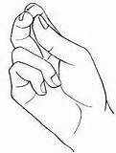

Еще мы изображаем крест на себе рукой – крестимся. 3 пальца, сложенные вместе, изображают веру в Бога-Троицу.
Крестное знамение выражает нашу веру в Бога и любовь к Нему. Оно дает нам великую силу отгонять добро и побеждать зло.

Крестным знамением батюшка благословляет нас на добрые дела, а мы берем у него благословение.

